Методическая разработка уроков английского языка для 5 класса к циклу 3 "Многоликий Лондон"
Unit 3"Faces of London"
Вендимут Н.А., учитель английского языка МКОУ Чикманской СОШ Чулымского района Новосибирской области

Оглавление
Аннотация………………………………………………………………………………………………………………………………..2
Unit 3 “ Faces of London”
Section 1 “What places of interest would you like to see”
“In the London Zoo” 3
Приложение №1…………………………………………………………………………………………………………………….………7
Приложение №2………………………………………………………………………………………………………………………..…..9
Section 2 “Discovering places of interest”
“Discovering places of interest-London Sights” 10
Section 3 “Excuse me, can you…”
“Museums of London” 12
Section 4 “Just for fun”
“A Trip on the London Eye” 15
Приложение №1…………………………………………………………………………………………………………………….………7
Section 5 “Have you ever walked in London ,s parks”
«Parks of London» 22

Информационные источники……………………………………………………………………………………………………26

Аннотация
Данная методическая разработка уроков английского языка предназначена для учителей, работающих в 5 классах общеобразовательных школ. Она базируется на принципах Государственного образовательного стандарта второго поколения и направлена на формирование учебно-познавательной компетенции средствами Интернет - ресурсов. Предлагаемые уроки развивают у обучающихся общеучебные умения, формируют учебно-познавательную компетенцию, знакомят их с базовыми принципами работы в информационной среде Интернет, приобщают учеников к глобальному информационному пространству.
Технологические карты уроков построены на материале учебника М.З.Биболетовой, О.А.Денисенко, Н.Н. Трубанёвой « Английский с удовольствием» / Enjoy English: Учебник для 5 кл. общеобраз. учрежд. – Обнинск: Титул, 2015. с добавлением

Тема урока: «In the London Zoo» («В Лондонском зоопарке»)
Цель урока: активизация и совершенствование коммуникативных умений учащихся в области чтения и говорения в контексте темы «Лондонский зоопарк» с использованием Интернет-ресурсов, совершенствование грамматического навыка употребления настоящего продолженного времени (the Present Continuous Tense)

Задачи урока:

Учебные: активизировать и обобщить знания учащихся по теме «В Лондонском зоопарке», создать условия для совершенствования грамматических навыков употребления Present Continuous , закрепить лексико-грамматические навыки в контексте «В Лондонском зоопарке».

Развивающие: развивать умение учащихся работать с Интернет-ресурсами, а именно извлечь информацию из прочитанного, услышанного или увиденного, развивать умение учащихся анализировать, делать выводы, способствовать формированию самостоятельности, а так же желанию работать с творческим подходом при выполнении учебных задач.

Воспитательные: воспитывать любовь и сострадание к животным, желание оказывать им помощь, повышать интерес к изучению английского языка, воспитывать культуру языкового общения, уважительное отношение друг к другу, умение внимательно слушать собеседника, прививать культуру работы с ИКТ и необходимость целесообразно использовать Интернет-ресурсы.

Планируемые результаты:
Личностные:
-формирование чувства понимания и любви к живой природе, бережное отношение к ней, ответственного отношения к учению, готовности к саморазвитию и самообразованию;
- формирование коммуникативной компетентности в общении и сотрудничестве со сверстниками, способность определять границы собственного «знания» и «незнания».

Метапредметные:
-умение работать в группе, строить логические рассуждения, уметь адекватно и осознанно использовать речевые средства в соответствии с задачей коммуникации, развитие умений делать выводы, обобщать, анализировать.

Предметные:
-активизировать лексические и грамматические навыки по теме, читать связный текст, восполняя пропуски глаголами в нужной форме;
- овладевать употреблением глаголов в Present Continuous (глаголы исключения)

Основные понятия и термины урока: Present Continuous, Present Simple, hate, love, like, need,want, see, to be having breakfast.
Тип урока: Комбинированный урок.

Материалы и оборудование: проектор, экран, компьютер, MegaFon Modem, учебник «Enjoy English» 5 класс М.З. Биболетова., изд. «Титул», 2013 год, листы самооценки.

Ход и содержание урока,
деятельность учителя и учеников

Этап урока | Деятельность учителя | Деятельность обучающихся
- Организационно-мотивационный.  1.Оргмомент. Обеспечение мотивации учебной деятельности. | Good morning, children! Sit down, please. I’m glad to see you again. What a wonderful day for our lesson! And now let’s begin it. How are you? Ask you classmates  - Who is on duty today? What date is it? Who is absent? Thank you. | - Good morning. Fine and how are you?  - … is on duty today. … is absent. Today is the … of …..  Ответы на вопросы учителя;  парная работа.
2. Целеполагание | Учитель предлагает посмотреть фрагмент фильма, подводит детей к озвучиванию темы и задач урока.  -I have the secret. Let’s guess! Look at the screen.  -Watch the video, and say how would you formulate the theme of the lesson?  http://www.youtube.com/watch?v=44Df0zbb8zc    -What film about is?  -Where can you see different wild animals?  -OK. Today we are speaking about “London Zoo”. Read and translate the sentence. We must know the rules for visitors of London Zoo. | Смотрят фрагмент фильма. Высказывают предположения о теме урока, опираясь на содержание фрагмента.  - We are going to speak about London Zoo.
II.Операционно-познавательная часть.  - Речевая и фонетическая зарядка. | Учитель предлагает поиграть в игру «Домино» по теме «Животные».  -Let’s practice the English sounds and play “Animals - domino game” (Приложение №1) | Ученики играют в домино, произносят название животного по звукам.
- Этап  активизации лексики, закрепления с проговариванием во внешней речи | Учитель предлагает вернуться к просмотренному видео о Лондонском зоопарке и выполнить он-лайн задание к нему:  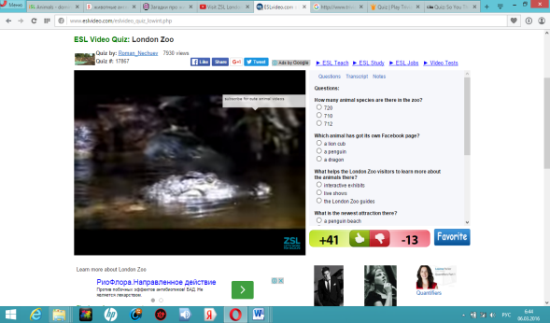http://www.eslvideo.com/eslvideo_quiz_lowint.php?id=17867%20видео%20с%20заданием | Ученики выполняют он-лайн задание. При необходимости ещё раз просматривают фрагмент видео о зоопарке.
- Динамическая пауза | Учитель предлагает отдохнуть  Have а rest | По считалке выходит ведущий к доске и все вместе выполняют упражнения
- Этап  активизации грамматики, закрепления. | 1.Создание мотивации  Учитель предлагает прочитать и определить видовременную форму (Present Continuous).  -What form do we use?  -When do we use Present Continuous?  2.Узнавание ситуации употребления глаголов и образования в Present Continuous.  Учитель предлагает вспомнить правило употребления и образования Present Continuous (page 91)  3. Совершенствование грамматического навыка употребления Present Continuous  Учитель предлагает прочитать текст о зоопарке(ex.22, page 93) и просит поставить глаголы, данные в скобках, в правильную форму.  -Read the text and put the verbs in brackets into the Present Simple or the Present Continuous.  После самостоятельного выполнения упражнения учитель осуществляет проверку, требует обосновать выбор употребления данной глагольной формы. | Учащиеся рассказывают рифмовку, называют используемые глаголы, определяют их видовременную форму (Present Continuous), делают вывод, что употреблению глаголов в Present Continuous.  Учащиеся повторяют правило употребления и образования Present Continuous.  Учащиеся выполняют упражнение самостоятельно.  Обучающиеся читают, заполняют пропуски, объясняют выбор глагольной формы.
III.Заключительная часть | Учитель используют приём «Кластер»  -Now tell me what you know about London Zoo. What can we learn about London Zoo? | Учащиеся отвечают, используя кластер.
- Рефлексия учебной деятельности на уроке. | Побуждает учеников к обсуждению результатов их деятельности на уроке | Высказывают своё мнение об уроке, рассказывают, чему они научились на уроке.
- Подведение итогов.  Оценивание.  Домашнее задание | Учитель озвучивает результаты урока, ставит оценки за урок и дает домашнее задание: сделать презентацию по теме урока. | Оценивают свою работу, находят интересные, понравившиеся и сложные моменты урока, заполняют оценочный лист (Приложение №2)







Приложение №1 Домино «Животные»
horse
hen
goose
pig
dog
cat
goat
goldfish
duck
rabbit
guinea
pig
hamster
crocodile
monkey
giraffe
lizard
fly
bee
lion
beetle
ladybird
stork
snake
butterfly
spider
elephant
tortoise





fox
owl
donkey
snail
wolf
sheep
deer
pigeon
squirrel
zebra
whale
hedgehog
ant
grasshopper
cheetah
frog
swan
camel
seal
dolphin
penguin
reindeer
turkey
bear
chick
shark
cow

Приложение №2
Лист самооценки
 | Да |  | Нет
Я знаю, когда употребляется Present Continuous
Я знаю слова, которые определяют это время
Я умею изменять вспомогательный глагол в зависимости от подлежащего
Я умею прибавлять окончание –ing к смысловому глаголу
Я умею строить отрицательное предложение с Present Continuous
Я умею строить вопросительное предложение с Present Continuous

Технологическая карта интерактивного плаката - глога

Предмет: | Английский язык
Класс: | 5 класс Enjoy English, Unit 3 Section 2 урок 1
Ссылка на глог: | http://vna1975.edu.glogster.com/sights-of-london-9775/  
Название глога: | London Sights
Цель глога: | Сопровождение урока по теме
Необходимое оборудование: | Компьютер , модем «Мегафон», интерактивный плакат - глог.
Технические данные глога: | Картинки, видео- , аудиофайлы, тексты, задания.
Описание глога: | Глог состоит из 1 страницы; содержит 3 видеофайла, текст, аудиофайл, задания
Тема урока: | Discovering places of interest-London Sights
Цель: | Знакомство со столицей страны изучаемого языка, с ее достопримечательностями.
Задачи: | - Расширять знания о стране изучаемого языка  - Практиковать учащихся в аудировании, говорении и чтении.  - Развивать коммуникативную компетенцию.  - Формировать навыки элементарной компьютерной грамотности.  - Прививать интерес к языку и к стране изучаемого языка.
Деятельность учащихся: | - осваивают работу с глогом;  - смотрят видео и слушают аудиосопровождение;  - выполняют задания по прослушанному;  -разыгрывают диалог;  - знакомятся с основными достопримечательностями Лондона;  - читают текст
Деятельность учителя: | - пытается заинтересовать темой урокой;  - организовывает деятельность учащихся на уроке;  -организовывает работу учащихся с интернет ресурсами;  - обучает работе с глогом, показывает его возможности;  - проверяет правильность выполнения заданий
Домашнее задание: | Каритнный словарь по теме «Достопримечательности Лондона»
Ссылки на используемый материал: | - https://youtu.be/JUke3Hnv8o4 - физминутка  - https://youtu.be/ikssjG1GYqU  - https://youtu.be/t2lY9cq78rI  - https://yandex.ru/images/search?text=%D1%82%D1%80%D0%B0%D1%84%D0%B0%D0%BB%D1%8C%D0%B3%D0%B0%D1%80%D1%81%D0%BA%D0%B0%D1%8F%20%D0%BF%D0%BB%D0%BE%D1%89%D0%B0%D0%B4%D1%8C%20%D0%B2%20%D0%BB%D0%BE%D0%BD%D0%B4%D0%BE%D0%BD%D0%B5&img_url=http%3A%2F%2Fbgconv.com%2Fpars_docs%2Frefs%2F129%2F128961%2F128961_html_m45fb74aa.jpg&pos=4&rpt=simage&_=1457432711656  - https://yandex.ru/images/search?p=4&text=%D0%B1%D1%80%D0%B8%D1%82%D0%B0%D0%BD%D1%81%D0%BA%D0%B8%D0%B9%20%D0%BC%D1%83%D0%B7%D0%B5%D0%B9%20%D0%B2%20%D0%BB%D0%BE%D0%BD%D0%B4%D0%BE%D0%BD%D0%B5&img_url=http%3A%2F%2Fblog.schulfahrt.de%2Fwp-content%2Fuploads%2F2013%2F03%2FEingang.jpg&pos=132&rpt=simage&_=1457432711675  - http://www.fgconsultants.com/wp-content/uploads/fg5-1600x900.jpg  - http://files.newsnetz.ch/bildlegende/36334/454030_pic_970x641.jpg  - https://yandex.ru/images/search?p=4&text=%D0%B1%D1%83%D0%BA%D0%B8%D0%BD%D0%B3%D0%B5%D0%BC%D1%81%D0%BA%D0%B8%D0%B9%20%D0%B4%D0%B2%D0%BE%D1%80%D0%B5%D1%86%20%D1%84%D0%BE%D1%82%D0%BE&img_url=http%3A%2F%2Fupload.netbirds.com%2Fattachment%2FMon_1308%2F237_60009_ccfe8fb2d73ff57.jpg%3F164&pos=122&rpt=simage&_=1457432711700  - Аудиофайл из аудиоприложения к УМК «Enjoy English», 5 класс;  - Текст http://www.learnenglishbest.com/rasskaz-interesnye-mesta-v-londone.html
Автор: | Вендимут Наталья Александровна, учитель английского языка МКОУ Чикманской СОШ

Тема урока: “Museums of London “ (“Музеи Лондона”)

Цель урока: Виртуально исследовать музеи Лондона, уметь называть, различать и знать особенности каждого из них.

Задачи урока:

Учебные: расширить словарный запас по теме, создать условия для употребления новых ЛЕ; изучить информацию по трём музеям Лондона: “Музей мадам Тюссо”, “Музей Шерлока Холмса”, “Музей Науки”; научиться строить монологические высказывания, задавать вопросы и отвечать на них.

Развивающие: развивать способности к догадке (по аналогии с русским языком, по словообразовательным элементам); внимание, память, способность к сравнению, сопоставлению, к анализу, обобщению, к выявлению языковых закономерностей, формировать умения использовать опоры для построения высказывания.

Воспитательные: Воспитание уважительного отношения к культурным ценностям страны изучаемого языка. Развитие умения работать в паре.

Планируемые результаты:

Предметные:
знать необходимую лексику по теме, уметь её использовать в построении кратких высказываний о музеях, с использованием информации из Интернет-источников, составлять монологические высказывания по образцу, отвечать на вопросы.

Метапредметные:
уметь планировать свое действие в соответствии с поставленной задачей, оценивать результаты своей деятельности, анализировать собственную работу, систематизировать материал, сравнивать и рассуждать, ориентироваться в учебнике, использовать ресурсы Интернет, находить нужную информацию, сворачивать учебный материал.

Личностные: развитие познавательного интереса к учебному предмету, устанавливать связь между целью деятельности и ее результатом.

Тип урока: Урок изучения и первичного закрепления новых знаний.

Материалы и оборудование: проектор, экран, компьютер, MegaFon Modem, учебник «Enjoy English» 5 класс М.З. Биболетова., изд. «Титул», 2013 год, наглядный материал (карточки с заданием, конверты, иллюстрации).

Ход и содержание урока,
деятельность учителя и учеников

Этап урока | Деятельность учителя | Деятельность учащихся
I.Организационно-мотивационный.  1.Организационный момент. Обеспечение мотивации учебной деятельности. | Приветствие учителя.  -Good morning, students! I’m glad to see you!? Take your seats! Can you tell me what is unusual today? Do you remember our last lesson? What did we speak about? What are these places famous for? Have you ever been to London? Would you like to visit it? What places would you like to visit and why?  So, do you know the sights of London? Can you tell about them? That’s fine!  Проверка знаний:  Знаете ли вы достопримечательности Лондона?  https://learningapps.org/watch?v=fc8jwdu3 | Учащиеся отвечают на вопросы учителя, говорят, какие достопримечательности Лондона они знают, чем эти места знамениты. Учащиеся объясняют, какие места они хотели бы посетить и почему.  Выполняют он-лайн задание  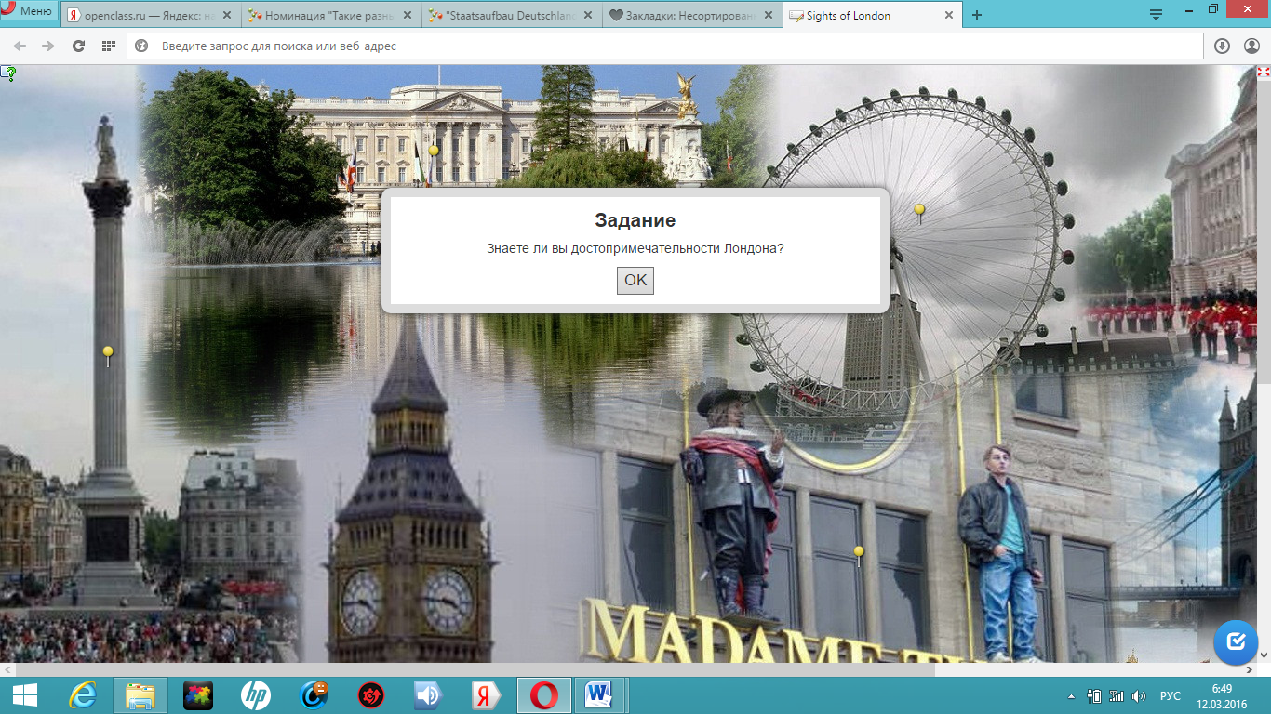
2. Целеполагание и совместное планирование. | Учитель создаёт проблемную ситуацию:  (Видео обзор музеев Лондона https://youtu.be/tqTnBqQZ0Xc) -And now students, watch this video! Can you guess these places? What do you think we are going to speak about today? Good of you! The theme of our lesson is ’’Museums of London’’.(учитель записывает тему на доске).Do you know any museums in Russia? Fine! What do you think about museums? Are they worth visiting? Why? And do you know any museums in London? So, let’s look through the texts to find out the information about some of them! (ex. 72 p. 108) | Ученики смотрят видео обзор музеев Лондона.  Отвечают на вопросы учителя.
II.Операционно-познавательная часть  1. Речевая разминка, фонетическая зарядка Актуализация знаний по теме, отработка произношения новых выражений. Создание атмосферы иноязычного общения. | Учитель проводит работу над повторением знакомой лексики, вводит новые ЛЕ и устраняет затруднения у ребят с ее произношением.  -Now, let’s train our sounds! Find in the text following words and expressions and pronounce them: одна из самых необычных достопримечательностей; самые большие коллекции; знаменитые люди; ученые; политики; королева; королевская семья; 221 улица Бейкер; посетители; один из самых популярных музеев; современная наука; .  Park Legend Parliament Symbol  Tourist Museum Waxworks  Armchair Pipe Exhibition  - Are there any new words for you? Name them, please! Do you want to know them? You will meet them in the texts about the museums and know their meanings. | Ученики просматривают тексты из упражнения, находят английские и русские эквиваленты новых слов и выражений, догадываются о их значении.
2. Открытие нового знания.  Решение проблемного вопроса и применить полученные знания на практике. | So, let’s read the texts! (ex. 72 p. 108 )  -What museum would you like to read about?  Work in pairs.  Read the texts, watching the virtual tours to museums, and then discuss the questions.:  http://www.sphericalimages.com/tussauds/  https://youtu.be/bl5JdqJFe6U  https://youtu.be/J9h0qUa1xjU  1. What can you see in the museum?  2. Is it worth visiting? | Читают тексты по парам, совершают виртуальные экскурсии по музеям,отвечают на вопросы учителя, по образцу строят высказывания, почему они хотят посетить тот или иной музей.Учатся аргументировать свой выбор.  Предполагаемый ответ:  Р1: I want to go to (The Natural History Museum. I want (to find out all about dinosaurs).
3. Физминутка | Проговаривает стих и показывает движения.  Stand up and repeat after me.  Up, down  Up, down  Which is the way  To London town?  Where? Where?  Up in the air,  Close your eyes –  And you are there! | Дети выполняют движения за учителем и проговаривают по-английски стишок.
4. Включение в систему знаний. | Упр.73 стр. 109  Share the information from your pair’ s text with your classmates who have read other texts. Choose the pictures about your museum! Answer my questions please! Have you understood the texts well? What was difficult for you?  Are the museums important in our life? Why? What museum would you like to visit? | Учащиеся каждой пары рассказывают о музее, прочитанным ими в своих текстах, показывают картинки, соответствующие их текстам, отвечают на вопросы.  Примерный образец:  “Now I know….”
5. Контролиру-ющее задание | Предлагает выполнить упражнение на соответствие возле доски. | Работают у доски, соотносят объекты с названиями музеев, в которых их можно увидеть, составление предложений по модели:  “You can see … in … Museum.”
III. Рефлексивно-оценочная часть | -Answer my questions, please! What did you do at our lesson? What was difficult for you?  Закончите предложение:  Now I know…  Now I can…  I can’t…  I don’t know…  What was the aim of our lesson?  Do you reach the aim of the lesson?  Why do you think so?  What mark would you put to yourself? ( Оценку поставить на своем листочке.)  Учитель выставляет оценки. | Учащиеся отвечают на вопросы:  Today we have done a lot of work. You’ve known many interesting facts about the British museums. We have practised listening, speaking and reading. Учащиеся заканчивают фразы:  Сейчас я знаю…  Сейчас я могу…  Я не могу…  Я не знаю…  Говорят, какая была цель урока, решили они её или нет, оценивают свою работу.
2. Домашнее задание | Проведение инструктажа.  ex. 74 p. 109  -Write a description about any museum in your place or any museum you visited. Include the plan of this exercise.  Our lesson is over. I’m satisfied with your work. Thank you for your work and goodbye.

Тема урока: « A Trip on the London Eye»
(«Путешествие на Лондонском колесе обозрения»)

Цель урока:
1.создание условия для обсуждения по теме, используя лексико-грамматические навыки.
2.совершенствование умении и навыков практического владения английским языком по теме по всем видам речевой деятельности: аудированию,говорению,чтению и письму.

Задачи урока:

Учебные: формирование коммуникативной компетенции учащихся в четырех видах деятельности по теме «Лондон»; использование в связной речи грамматической структуры There is/ are и простые глагольные времена; формирование у обучающихся основ культуры взаимодействия и коммуникативности.

Развивающие: развитие умения смыслового чтения: умения прогнозировать содержание текста по ключевым словам; развитие познавательных интересов к английскому языку, формирование и развитие компетентности в области использования информационно-коммуникационных технологий.

Воспитательные: формирование толерантности к другим народам, культуры общения учащихся, воспитание осознанного отношения к культуре других стран; формирование умений работы в группе.

Тип урока: Урок изучения и первичного закрепления новых знаний .
Подход в обучении: деятельностный.
Материалы и оборудование: проектор, экран, компьютер, MegaFon Modem, учебник «Enjoy English» 5 класс М.З. Биболетова., изд. «Титул», 2013 год,.
Планируемые результаты:

Предметные:
Совершенствовать коммуникативные умения в четырех основных видах речевой деятельности: чтение, говорение, аудирование, письмо.

Метапредметные:
Формировать учебно-познавательную компетенцию средствами Интернет-ресурсов в ходе выполнения различных видов заданий. Развивать умения смыслового чтения: умения прогнозировать содержание текста по ключевым словам.

Личностные:
Воспитывать личностные качества учащихся, умение находить выход из проблемной ситуации, уверенность при выступлении. Стимулировать интерес учащихся к изучению английского языка через использования Интернет ресурсов.

Основные понятия и термины урока:
Новые лексические единицы: to turn, to admire, Millennium Wheel, south bank ,observation wheel ,panoramic views, popular with, wonderful view, the Olympic emblem
Грамматическая структура" there is /are", предлоги места, простые глагольные времена

Ход и содержание урока,
деятельность учителя и учеников
№ Этап урока | Деятельность учителя | Деятельность учащихся
I.Организационно-мотивационный.  1.Организационный момент. Обеспечение мотивации учебной деятельности. | Учитель приветствует детей, интересуется их настроением, объявляет тему урока.  - Good morning, students.  - I’m glad to see you today. How are you?  - Who is on duty today? Who is absent today?  -What month is it now?  -Is it spring or summer now?  -What’s the weather like today?  -Do you like such weather?  -Well done! | Ученики приветствуют учителя и отвечают на его вопросы.  - Good morning, teacher.  - We are fine, thanks.  - I am on duty today. Everybody is present today.  Today is the ... of March.  Thursday  March  Spring  It is cool (sunny, warm, cold, rainy…) today  Yes, I do (No, I don’t)  … is (are) absent today
2. Целеполагание и совместное планирование. | Предлагает посмотреть фрагмент фильма, подводит детей к озвучиванию темы и задач урока. There is a film on the blackboard. Look and say how would you formulate the theme of the lesson?  -What film about is?  What problems of the lesson is? So, what are you going to talk about?  What do you should do at the lesson?  Be attentive and diligent, will you? Today I give a English coin who will work very well. I hope it need for your future travelling in London. | Смотрят фрагмент фильма. Высказывают предположения о теме урока, опираясь на содержание фрагмента.  -This film is about sights of London.  - We will know about sights of London .  -We are going to discuss, write, do some ex-s, talk about of our project, read texts
II.Операционно-познавательная часть  1.Речевая и фонетическая зарядка.  Активизация лексических и фонетических навыков.  Создание атмосферы иноязычного общения. | Учитель предлагает учащимся прослушать достопримечательности Лондона, правильно повторить их за учителем и показать соответствующую картинку из набора, который есть на каждой парте.  Trafalgar Square (Nelson's Column)  Buckingham Palace  The Houses of Parliament  Big Ben  The Tower of London  Westminster Abbey  Tower Bridge  British Museum  National Gallery  London Eye  The river Thames  Piccadilly Circus  Hyde Park  - Listen, repeat and then show its photos.  Учитель опрашивает учащихся.  - Would you like to visit London? What sights would you like to see? (Ты хотел бы посетить Лондон? Какие достопримечательности ты хотел бы увидеть?) (фронтальная работа)  - Ask your partner. (парная работа)  -Answer the questions, please.  - Well done!  Учитель хвалит детей за проделанную работу! | Учащиеся слушаю, повторяют за учителем слова и показывают соответствующие картинки из набора.  Учащиеся отвечают на вопросы учителя. Учащиеся придумывают предложения, используя слова.  - Yes, I would. I ‘d like to see Big Ben (The Tower of London, …)  Учащиеся опрашивают своих одноклассников: какую достопримечательность они хотели бы посетить в Лондоне.  -What sights would you like to visit?  -I would like to visit ….  I want to visit … because it is …  I want to see … because it is …  I would like to see … because it is …  Use the words: popular, famous, beautiful, interesting, wonderful, old, big.
2. Введение нового материала | 1.Совершенствование навыков ознакомительного чтения.  a)-Have you ever heard about London Eye? Watch virtual tour: http://www.sphericalimages.com/videos  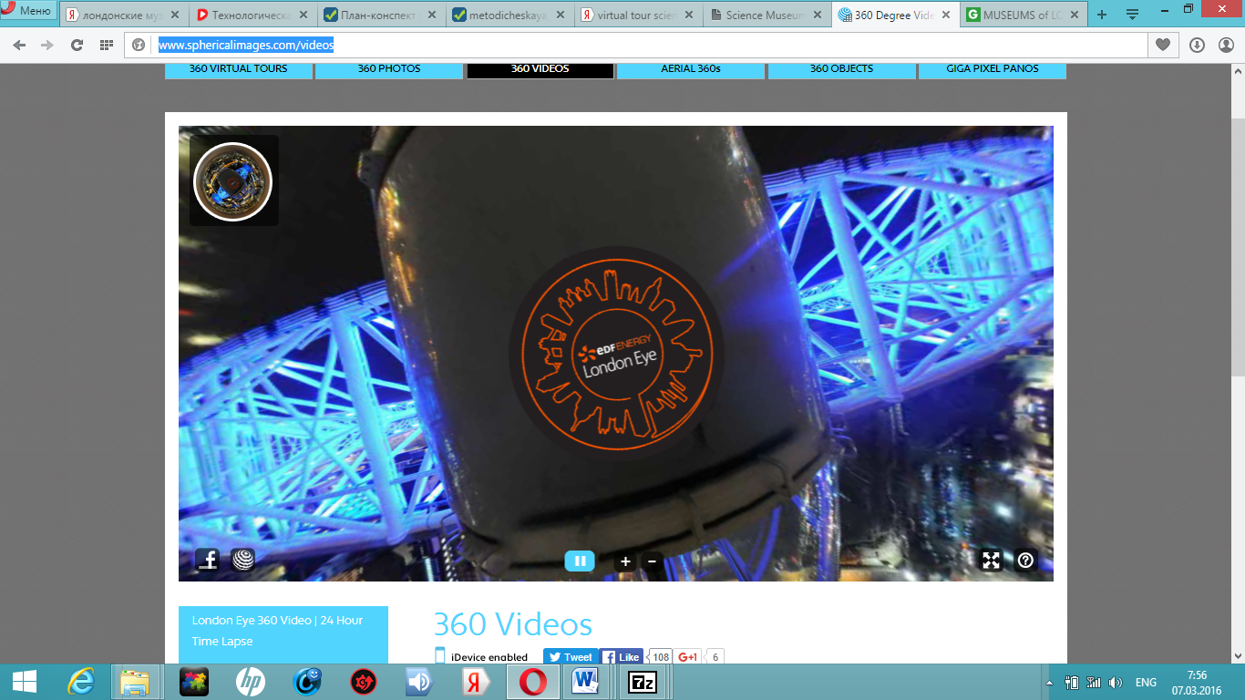  -The whole picture of London will not be completed if we don't mention one more interesting place. I would like you to read about the London Eye. Take the cards and read the text about it.  You will have only 5 minutes to look it through and to understand it. Write down new words and them mentions use the dictionary. Then be ready to do the tasks to it.  The London Eye  The London Eye is the biggest wheel in Britain. It is also known as the Millennium Wheel. The London Eye is situated on the south bank of the river Thames. It is the tallest observation wheel with 40 km panoramic views on a clear day. The wheel is 135 m high. The architects are David Marks and Julia Bar field. It has 32 cabins for 25 people each. It takes about 30 minutes to climb into the sky. Up, up and away. The London Eye is very popular with tourists because there is a wonderful view from it. The London Eye was opened 8 years ago in 1999. The London Eye will be the Olympic emblem of the Olympic Games in 2012. It is a symbol of London today.  New words:  Millennium Wheel – колесо нового тысячелетия;  south bank – южный берег;  observation wheel – колесо обозрения;  panoramic views – панорамный вид;  popular with – популярно среди;  wonderful view – чудесный вид;  the Olympic emblem – олимпийская эмблема. | Ответы учащихся: No, we have not.  В течение 5-ти минут читают текст по карточке, выписывают незнакомые слова, записывают их значение, используя словарь.
3.Физминутка | Учитель организует физминутку в виде игры «Сигнечерс».  -Let’s have a rest. We will play the game “Signatures” and at the same time I will show you the bird’s-eye view from the London Eye. So, the rule of the game is quite simple. And you know them, of course. You should write in the air with your fingers the famous sight – London Eye, at first with your right hand and then with your left hand, it is very difficult to write with the left. | Учащиеся слушают инструкцию структуры «Сигнечерс». Пишут в воздухе достопримечательность London Eye
Продолжение работы над новым материалом | b) Учитель предлагает ознакомиться с полезной информацией o достопримечательности в режиме он-лайн. Он обращает внимание школьников на правила работы с компьютером, затем предлагает учащимся сесть за ноутбуки, пройти по ссылке http://www.projectbritain.com/london/attractions/londoneye.html и найти необходимую информацию.  -Read useful information about London Eye on-line, remember it.  -Look at the screen, please.  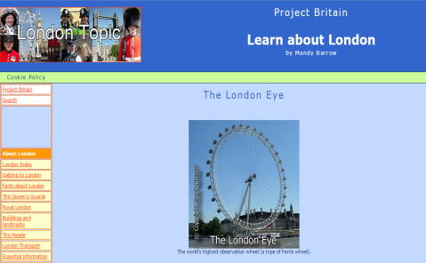  с) Учащимся предлагается посмотреть видеоролик о Лондонском колесе обозрения  http://www.youtube.com/watch?v=nrc9E7rfdeE  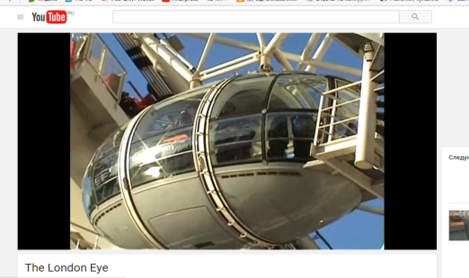  Какие достопримечательности можно увидеть?  d) Повторение правила употребления артиклей с географическими названиями.  Учитель поясняет, чтобы рассказать о той или иной достопримечательности, необходимо правильно употреблять артикли с этими словами.  Авторское интерактивное упражнение, созданное на платформе LearningApps.com.  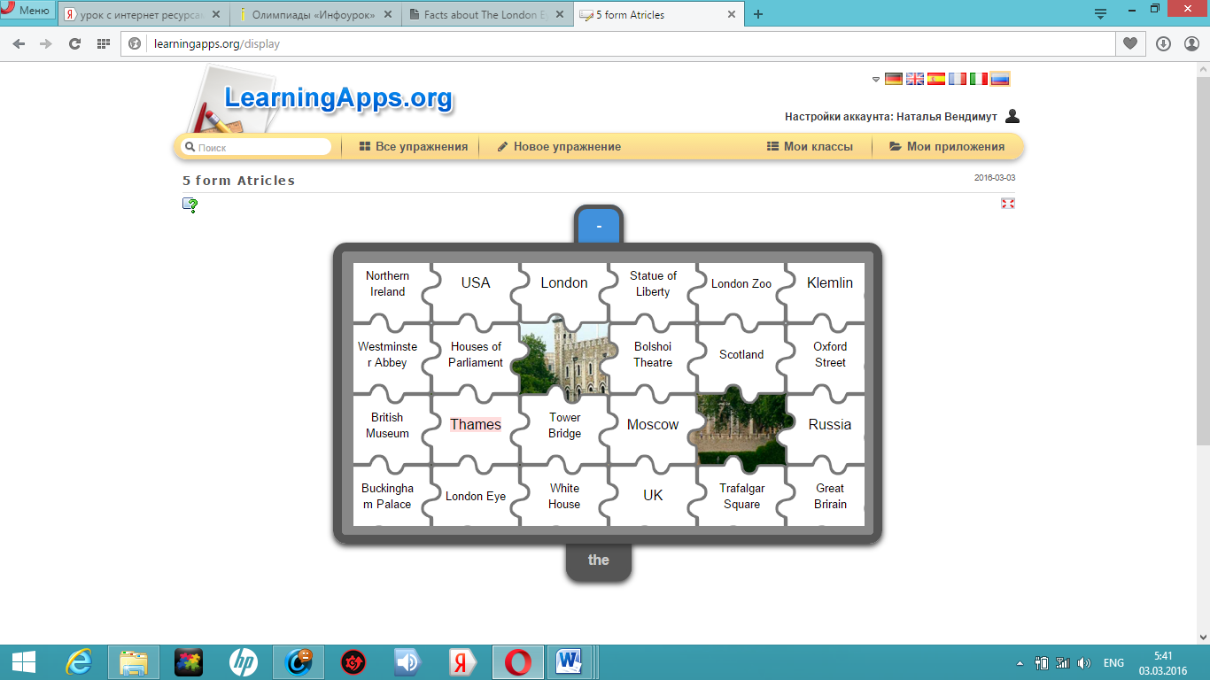  Работа проводится в парах. | Знакомятся с краткой информацией о Лондонском колесе обозрения на сайте.  Смотрят видеоролик.  Отвечают на вопрос, обсуждают, которую достопримечательность можно увидеть из капсулы колеса обозрения.  Учащиеся парно выполняют интерактивное задание.
4.Этап включения новых знаний | Учитель задаёт вопросы по содержанию нового материала.  - You have known many interesting information about The London Eye and now answer to my questions.  Where is the London Eye situated?  The London Eye is a big wheel and it can carry a lot of people every day, isn’t it?  How many capsules are there?  You have a bird’s-eye view of central London, haven’t you?  What can you see in the Jubilee Gardens? | Ученики отвечают на вопросы учителя.
III.Заключительная часть - этап закрепления учебного материала | Повторение и закрепление страноведческой информации, активизация лексики в устной речи и письме.  -Do the task, please! Answer the questions.  Учитель предлагает выполнить упражнение на отдельных листах.  Приложение №1 | Дети выполняют задание на листах. Затем осуществляют взаимопроверку. Оценивают работу.
IV. Этап рефлексии учебной деятельности на уроке. | And our travelling around London is over. You have worked very well, have been active and have got good and exellent marks. Have you enjoyed our lesson? What station was the most interesting for you? | Учащиеся обмениваются мнениями об уроке. Учитель выставляет оценки за работу на уроке.
Домашнее задание | Информационный бюллетень о Лондоне
Приложение №1.
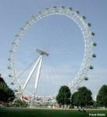
The London Eye
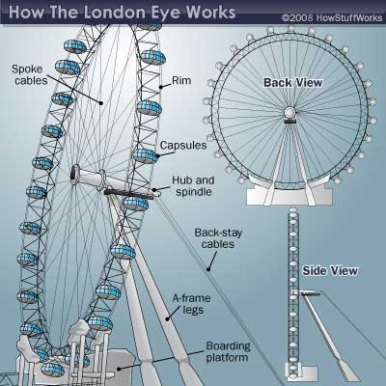
ho conceived and designed the London Eye?
………………………………………………………………………
- How many capsules does the London Eye have? ………………………………………………………………………
- How long did it take to lift the London Eye to a fully vertical position? ………………………………………………………………………
- How many passengers can each capsule hold, 10 – 15 – 25 – 30 ? ………………………………………………………………………
- How much does the wheel and the capsules weigh? ………………………………………………………………………
- How long does it take to go round? ………………………………………………………………………
- How tall is the London Eye? ………………………………………………………………………
- It is over 35 metres taller than Big Ben.
True or False? ………………………………………………………………………
- You can see in all directions for 25 miles.
True or False?
………………………………………………………………………
- How many famous sights can you see from the London Eye?
………………………………………………………………………
………………………………………………………………………
………………………………………………………………………
………………………………………………………………………
………………………………………………………………………

Тема урока: «Parks of London» («Парки Лондона»)

Цель урока: Расширить лингво-страноведческие знания обучающихся в процессе знакомства с парками Лондона.

Задачи урока:

Учебные: Ознакомление с парками Лондона. Научить создавать словесную «картинку» английского парка. Практиковать учащихся во всех видах речевой деятельности на иностранном языке по теме урока.

Развивающие: Развитие языковой догадки, умения находить нужную информацию в Интернете, анализировать, систематизировать и делать выводы.

Воспитательные: Воспитание уважительного отношения к культурным ценностям страны изучаемого языка. Развитие умения работать в группе (паре).

Планируемые результаты:

Предметные: развитие речевой, языковой, социокультурной, коммуникативной, компенсаторной компетенций; освоение учащимися учебного материала урока, умения использовать его в заданных ситуациях.

Метапредметные: умение самостоятельно ставить новые учебные и познавательные задачи на основе развития познавательных мотивов и интересов; умение адекватно оценивать правильность или ошибочность выполнения учебной задачи, ее объективную трудность и собственные возможности ее решения; строить логическое рассуждение, умозаключение и выводы, развитие навыков смыслового чтения, усвоения содержания, поиска необходимой информации; умение организовывать учебное сотрудничество и совместную деятельность с учителем и сверстниками; умение планировать, выполнять и оценивать свои учебные / коммуникативные действия в соответствии с поставленной задачей.

Личностные: формирование ответственного отношения к учению, готовности и способности к саморазвитию и самообразованию; формирование уважительного и доброжелательного отношения друг к другу, иному мнению, мировоззрению, культуре, языку, традициям; формирование мотивации изучения иностранных языков.

Основные понятия и термины урока:
to be rich in, to walk among, to admire, to be famous for, to be situated in, to be free to all;
parks and gardens: Royal Parks; Hyde Park, Green Park, St. James’s Park, Kensington Gardens, Regent’s Park; famous places: the Speaker’s Corner, Buckingham Palace, park’s lake, the statue of Peter Pan, Shakespeare’s plays outdoors, the London Zoo.

Тип урока: Урок изучения и первичного закрепления новых знаний.

Материалы и оборудование: проектор, экран, компьютер, MegaFon Modem, учебник «Enjoy English» 5 класс М.З. Биболетова., изд. «Титул», 2013 год,.

Ход и содержание урока,
деятельность учителя и учеников

Этап урока | Деятельность учителя | Деятельность учащихся
I. Организационно-мотивационный. | Приветствует учащихся. Объявляет тему урока.  Today we continue our talk about London and its places of interest. We’ll work around the city and see some famous places. | Отвечают на приветствие.  Слушают и настраиваются на работу на уроке.
Актуализация знаний учащихся.  Речевая разминка.  Фонетическая разминка.  «Present Perfect»  Работа по карте Лондона. | Проводит беседу:  Have you ever seen pictures of London? What sights have you seen? Which of them did you like best?  Look at the map of London.  Find the places you know about. | Беседуют с учителем, отвечают на вопросы  Находят и читают названия знакомых мест (Buckingham Palace, Tower Bridge).
Этап выявления и фиксирования затруднения. | Создаёт проблемную ситуацию:  Parks are the sights of London, aren’t they? What parks do you know?  Организует работу по выходу из затруднения:  What are we going to speak about today?  Would you like to know the names of the parks?  Корректирует и дополняет тему и цель урока (Совершение виртуальной прогулки по паркам Лондона) и план действий. | Учащиеся дают отрицательный ответ на второй вопрос (возникает затруднение, его место и причина)  Формулируют тему  “Parks of London”и цель урока: познакомиться с парками Лондона.  Составляют план будущих учебных действий, направленных на реализацию поставленной цели:  1.Чтение тематического текста с извлечением необходимой информации.  2.Ответы на вопросы.  3.Выполнение заданий к тексту.
II. Этап открытия новых знаний | Организует работу по открытию новых знаний:  - предлагает совершить виртуальную прогулку по паркам Лондона;  http://prezi.com/noa4hdfhxcof/walking-in-londons-parks/  - объясняет маршрутный путь, который будет сопровождаться чтением текста, просмотром видео, и т.д.  -организует пошаговую работу с презентацией:  чтение текста, рассматривание фото, просмотр видео, 3 D панорамы.  -осуществляет первичный контроль с помощью интерактивного теста-опросника | Выполняют работу по открытию новых знаний.  Слушают учителя  Рассматривают общий вид презентации  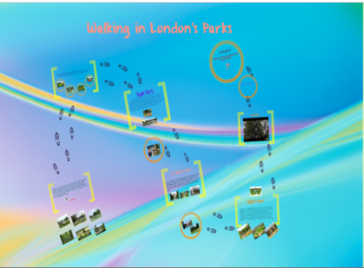  - читают текст вслух, переводят, рассматривают фото, повторяют названия парков, просматривают видео и 3D панораму  - отвечают на вопросы к тексту;  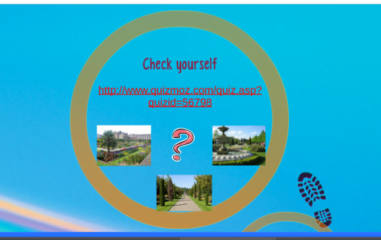
III. Этап включения новых знаний | Организует беседу по содержанию прочитанного текста: создание словесного «портрета» лондонских парков. | Называют и кратко описывают парки Лондона (пользуются презентацией).
Физминутка для глаз | Проводит физические упражнения для снятия усталости и напряжения с глаз, после работы с компьютером | Выполняют упражнения за учителем
IV. Этап рефлексии учебной деятельности на уроке. | Просит высказать учащихся своё мнение о том, понравилась ли экскурсия.  So, boys and girls our tour is coming to the end.  Did you like it?  How do you like London?  Is it different from Novosibirsk?  Is it like Sochi?  Организует самооценку учащихся. | Высказывают своё мнение об экскурсии, отвечают на вопросы.  Рассматривают фотографии городов.  Осуществляют самооценку своей учебной деятельности на уроке, соотносят цель и результаты, дают комментарии.
Домашнее задание | Задаёт домашнее задание:  - Сделать творческий кроссворд по теме раздела, используя как можно больше ЛЕ. | Записывают домашнее задание, задают вопросы.

Информационные интернет - источники:
- http://www.youtube.com/watch?v=44Df0zbb8zc
- http://www.eslvideo.com/eslvideo_quiz_lowint.php?id=17867%20видео%20с%20заданием
- https://youtu.be/JUke3Hnv8o4
- https://youtu.be/ikssjG1GYqU
- https://youtu.be/t2lY9cq78rI
- https://yandex.ru/images/search?text=%D1%82%D1%80%D0%B0%D1%84%D0%B0%D0%BB%D1%8C%D0%B3%D0%B0%D1%80%D1%81%D0%BA%D0%B0%D1%8F%20%D0%BF%D0%BB%D0%BE%D1%89%D0%B0%D0%B4%D1%8C%20%D0%B2%20%D0%BB%D0%BE%D0%BD%D0%B4%D0%BE%D0%BD%D0%B5&img_url=http%3A%2F%2Fbgconv.com%2Fpars_docs%2Frefs%2F129%2F128961%2F128961_html_m45fb74aa.jpg&pos=4&rpt=simage&_=1457432711656
- https://yandex.ru/images/search?p=4&text=%D0%B1%D1%80%D0%B8%D1%82%D0%B0%D0%BD%D1%81%D0%BA%D0%B8%D0%B9%20%D0%BC%D1%83%D0%B7%D0%B5%D0%B9%20%D0%B2%20%D0%BB%D0%BE%D0%BD%D0%B4%D0%BE%D0%BD%D0%B5&img_url=http%3A%2F%2Fblog.schulfahrt.de%2Fwp-content%2Fuploads%2F2013%2F03%2FEingang.jpg&pos=132&rpt=simage&_=1457432711675
- http://www.fgconsultants.com/wp-content/uploads/fg5-1600x900.jpg
- http://files.newsnetz.ch/bildlegende/36334/454030_pic_970x641.jpg
- https://yandex.ru/images/search?p=4&text=%D0%B1%D1%83%D0%BA%D0%B8%D0%BD%D0%B3%D0%B5%D0%BC%D1%81%D0%BA%D0%B8%D0%B9%20%D0%B4%D0%B2%D0%BE%D1%80%D0%B5%D1%86%20%D1%84%D0%BE%D1%82%D0%BE&img_url=http%3A%2F%2Fupload.netbirds.com%2Fattachment%2FMon_1308%2F237_60009_ccfe8fb2d73ff57.jpg%3F164&pos=122&rpt=simage&_=1457432711700
- http://www.learnenglishbest.com/rasskaz-interesnye-mesta-v-londone.html
- https://youtu.be/tqTnBqQZ0Xc)
- http://www.sphericalimages.com/tussauds/
- https://youtu.be/bl5JdqJFe6U
- https://youtu.be/J9h0qUa1xjU
- http://www.sphericalimages.com/videos
- http://www.projectbritain.com/london/attractions/londoneye.htm
- http://www.youtube.com/watch?v=nrc9E7rfdeE

Авторские ЦОРы, разработанные в оn-line сервисах:
- http://vna1975.edu.glogster.com/sights-of-london-9775/
- http://learningapps.org/display?v=psc2g69mj16
- http://prezi.com/noa4hdfhxcof/walking-in-londons-parks/
- http://www.dermandar.com/p/bWhywS/pakrs-of-london
- https://learningapps.org/watch?v=fc8jwdu3

